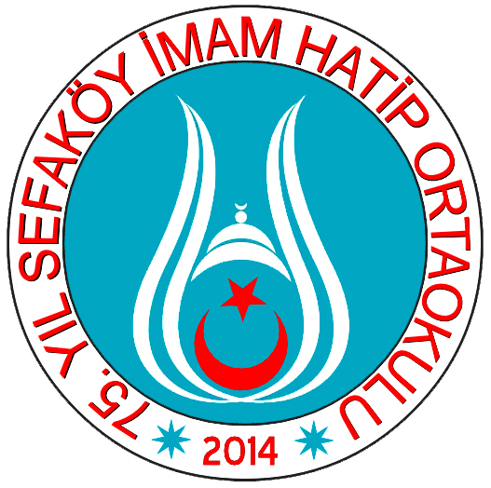

BRİFİNG DOSYASI

İLİ : İSTANBUL
İLÇESİ : KÜÇÜKÇEKMECE

KURUM ADI : 75. YIL SEFAKÖY İMAM - HATİP ORTAOKULU

İçindekiler
- TARİHÇE 1
- MİSYONUMUZ 1
- VİZYONUMUZ 1
- OKUL TANITIM KARTI 2
- İNSAN KAYNAKLARI 6
- OKUL İDARESİ 6
- ÖĞRETMENLER 7
- PERSONEL 8
- ÖĞRENCİLER 9
- 2019- 2020 EĞİTİM ÖĞRETİM YILINDA YÜRÜTÜLEN PROJELER 9
- MEZUN İZLEME- DEĞERLENDİRME 9

- OKULUN TARİHÇESİ
Okulumuz Küçükçekmece ilçesine bağlı Sefaköy İnönü Mahallesi’nde bulunmaktadır. 1999 yılında Cumhuriyetimizin 75. yıldönümü kutlamaları etkinlikleri nedeniyle 75. Yıla ithafen olup adının veriliş amacı buradan kaynaklanmaktadır.1999–2000 eğitim ve öğretim yılında açılmış olup 19 yıldır hizmet vermektedir.

- MİSYONUMUZ
Yeni neslin örnekleri olan bizler, öğrencilerimizin; Atatürk ilke ve İnkılâplarına bağlı bireyler olarak ilgi, yetenek ve kabiliyetlerine göre, yüksek öğretim programlarına hazırlanmalarını, yabancı dili akıcı bir şekilde kullanıp öğrenmelerini saglayarak, ülkemize karsı görev ve sorumluluklarını bilen ve bunları davranış haline getirmiş bilgili, kendine güvenen ve 21.yüzyılın gelişen ihtiyaçlarına cevap verebilecek bireyler olmalarını sağlamak için buradayız. Bu amaçla üzerimize düsen sorumlulukları sonuna kadar yerine getirip hedefimize ulaşmayı arzulamaktayız. Bunu bir görev bilmek ve birbirimizi bu doğrultuda motive etmek, hedefimize daha emin adımlarla varmamıza imkân tanıyacaktır. Her gencimiz bir ağaç gibidir. Bu ağacı yetiştirmek ve büyütmek bizlerin görevidir.

- VİZYONUMUZ
Milli kültürle bezenmiş, bilgi çağının gerektirdiği donanım ve teknolojinin etkili kullanımı sağlayarak, eşdeğer kurumların ilerisinde basarı düzeyine erişmiş, seçkin bir kurum olarak başka kurumlarımıza model olmak.

1

- OKUL TANITIM KARTI
KURUM BİLGİLERİ
OKULUN ADI | 75.Yıl Sefaköy İmam-Hatip Ortaokulu
KURUM KODU | 759113
OKUL TELEFONU | 0 212 696 82 88
FAKS TELEFONU | 0 212 693 24 12
Web | http://sefakoy75ortaokulu.meb.k12.tr/
ADRESİ | İnönü Mah. Erler Cad. Çağdaş Sok. N0:43 34295 Küçükçekmece/İSTANBUL
MÜDÜRÜN ADI-SOYADI | Hacı Ali EKİNCİ
GÖREVE BAŞLAMA TAR | 03.07.2019
MESLEKİ KIDEMİ | 33 Yıl
OKULUN SEVİYESİ | İmam Hatip Ortaokulu
ÖĞRETİM ŞEKLİ | Normal
YABANCI DİL | İngilizce
ÖĞRENCİ SAYISI | 679

Okulumuzda normal eğitim yapılmaktadır. Toplam 4465 metrekare arsası bulunan okul alanı, Bodrum+Zemin+3 Kattan oluşmaktadır.2007 yılında İstanbul Büyükşehir Belediye Başkanlığınca 820 metrekarelik Kapalı Spor Salonu kurulmuştur.
Okul binası içinde anasınıfına ait 2 derslik, imam hatip ortaokuluna 31 derslik olmak üzere toplam 33 derslik bulunmaktadır. Okulumuzun diğer bölümleri ise su şekilde oluşmaktadır:
Müdür Odası, 3 Müdür Yardımcısı Odası, Öğretmenler Odası, Bilişim Teknolojileri Sınıfı (1 ) , Kütüphane, Konferans Salonu, Anasınıfına ait Mutfak, Öğretmen (2) ve Öğrenci (8) WC bulunmaktadır. 2014-2015 eğitim-öğretim yılı itibariyle okulumuz kademeli olarak imam hatip ortaokulu olarak dönüşmüştür. Mevcut duruma göre , 34 branş öğretmeni, 2 anasınıfı öğretmeni ve 3 idarecisiyle eğitim öğretime devam etmektedir.
2
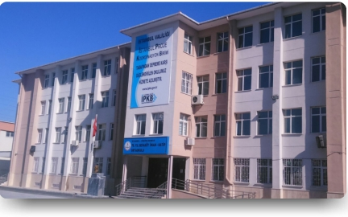
Resim 1: Okulun Genel Görünümü
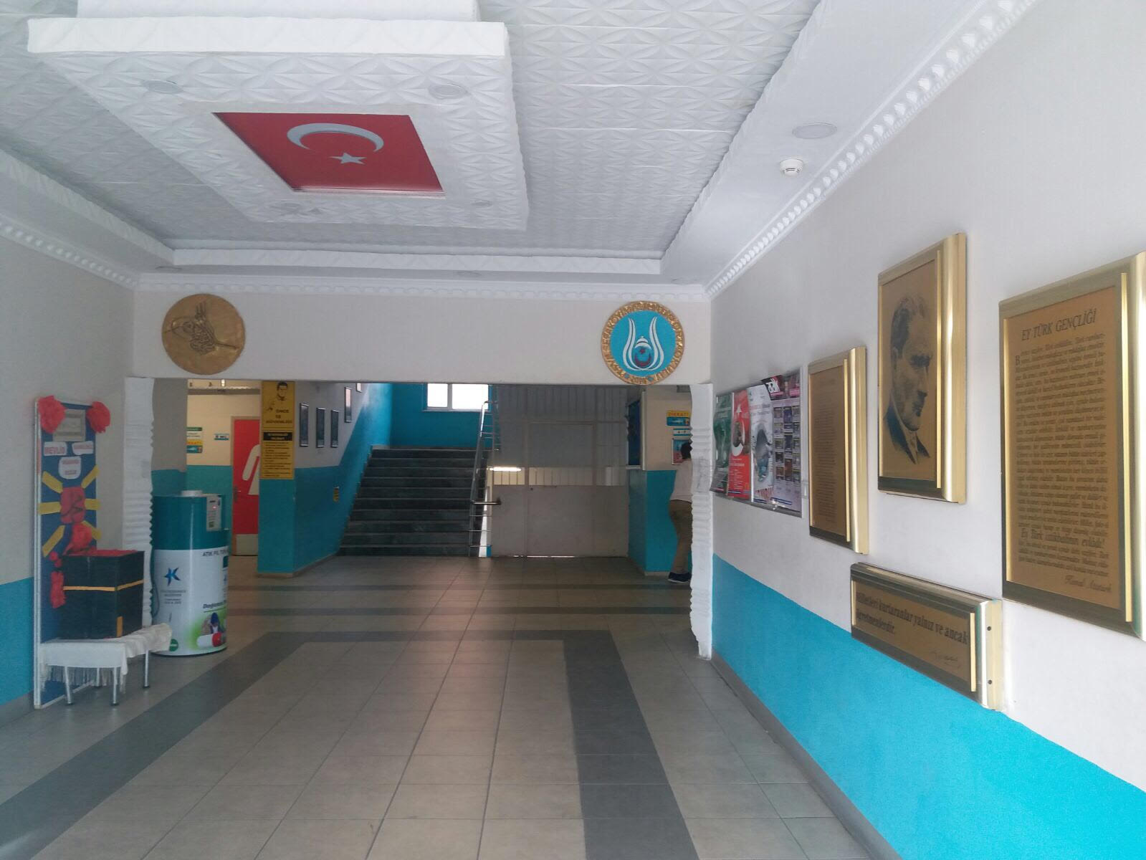
Resim 2: Okul Personel Girişi
3
3
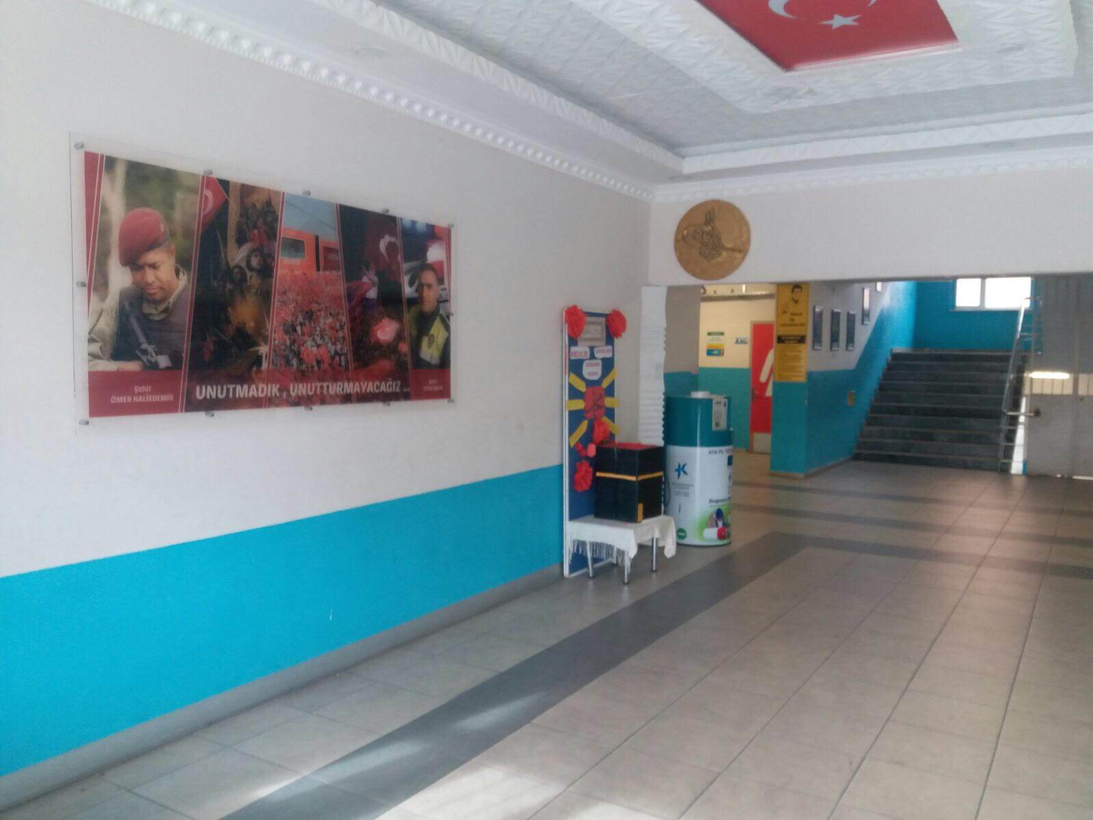
Resim 3: 15 TEMMUZ Şehitlerimiz Köşesi
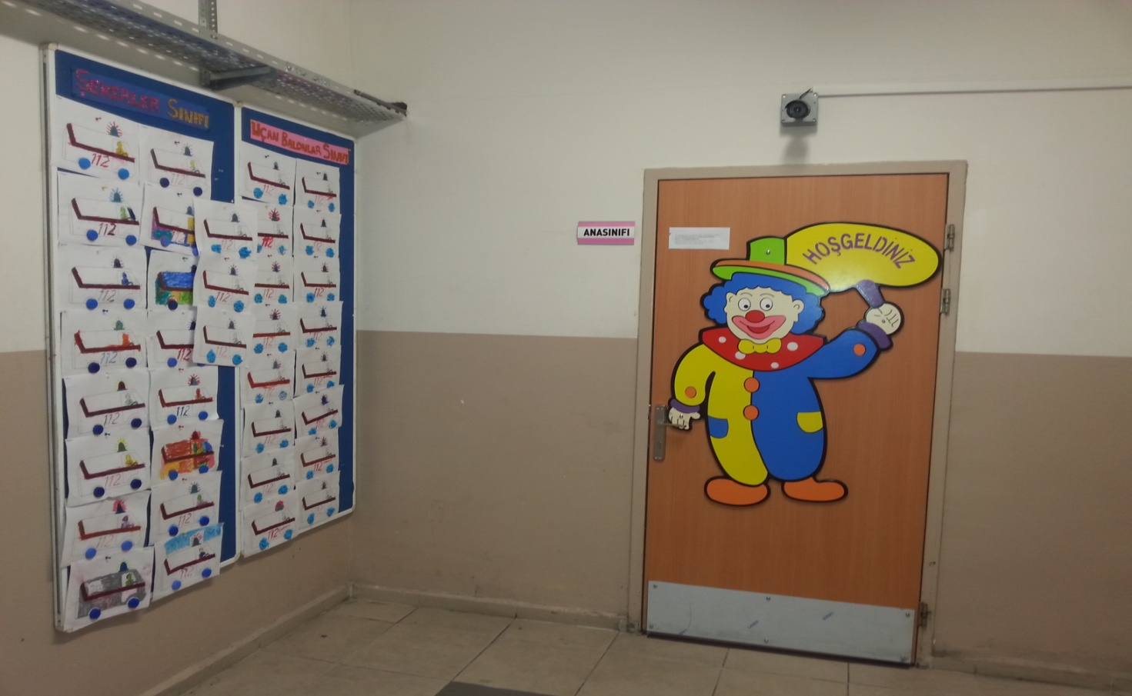
Resim 4: Anasınıfı Girişi
4
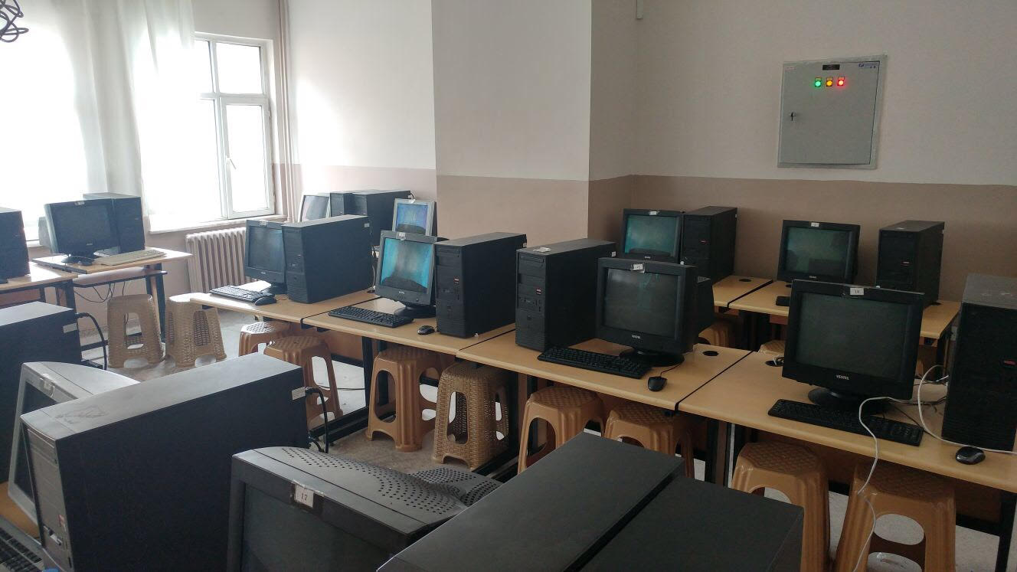
Resim 5: BT Sınıfı
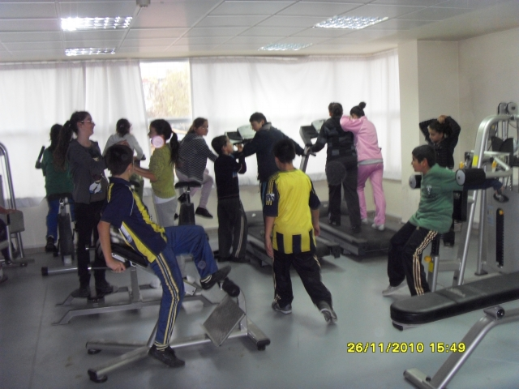
Resim 6: Okulun Fıtness Salonu
5
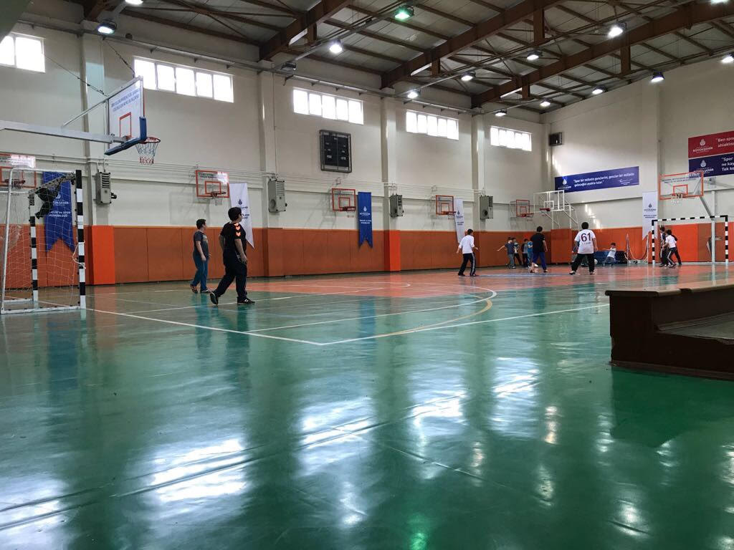
Resim 7: Kapalı Spor Salonu

- İNSAN KAYNAKLARI
- OKUL İDARESİ
Okulumuzda 1 müdür, 2 müdür yardımcısı olmak üzere 3 idareci vardır.

SN | ADI SOYADI | GÖREVİ | BRANŞI
1 | Hacı Ali EKİNCİ | Okul Müdürü | Din Kültürü ve Ahlak Bilgisi
2 | Cemil İMALI | Müdür Yardımcısı | Sosyal Bilgiler
3 | Engin YAKUT | Müdür Yardımcısı | Fen Bilimleri

6
- ÖĞRETMENLER
Okulumuzda toplam 36 öğretmen bulunmaktadır. Bunlar;

75.YIL SEFAKÖY İHO 2019-2020 ÖĞRETMEN LİSTESİ
SIRA | ADI-SOYADI | BRANŞ | SINIF | ADI-SOYADI | BRANŞ | SINIF
1 | HACI ALİ EKİNCİ | Okul Müdürü | --- | AYŞE KURAL | Din Kültürü | 8-B
2 | CEMİL İMALI | Müd. Yrd | --- | MINE SUSAM | Din Kültürü | 7-C
3 | ENGİN YAKUT | Müdür Yrd | --- | AYŞE DURAN | Din Kültürü | ---
4 | MELİHA DOĞAN | Türkçe | 7-F | LATIFE SUNGUR | Din Kültürü | 8-D
5 | MERVE AKKOYUN | Matematik | 7-A | SALİH AKTAŞ | Din Kültürü | ---
6 | CÜNEYT DERE | Matematik | --- | REYHAN BELTEN | İngilizce | 6-A
7 | NEŞEGÜL AĞÇA | Matematik | 5-C | SEÇIL ÜNYE | Matematik | 7-B
8 | BURCU AKTAŞ | Fen Bilgisi | 8-E | ASIYE ALTUNTAN | Görsel Sanatlar | ---
9 | DUYGU SEVİNÇ | Fen Bilgisi | 5-B | BÜNYAMIN FARUK TOPKAYA | Türkçe | 8-G
10 | ÖZGE ARI | Fen Bilgisi | 8-A | ZEHRA DEMIR | Türkçe | ---
11 | ÇİĞDEM ÇEVİK | Fen Bilgisi | 7-D | BÜNYAMİN ŞAHİN | Türkçe | ---
12 | SEDA ERDAL | İngilizce | 6-C | RABIA GÖK | Türkçe | 5-A
13 | SALİM GÖNÜL | İngilizce | 5-D | KEBIRE TUNA | Anasınıfı | Anasınıfı
14 | ONUR KONAK | Sos.Bilg. | 8-H | CANSU DERE | Teknoloji ve Tasarım | ---
15 | D.ESRA SÖNMEZ | Sos.Bilg. | 7-E
16 | FUAT ŞAYİR | Sos.Bilg. | 6-D
17 | ÖZGE YILMAZ | Müzik | 8-C
18 | RUŞEN ERDEM | Müzik | ---
19 | SULTAN KIRAÇ | Okul Öncesi | Anasınıfı
20 | NEŞE YAZICI | Bed. Eğtm. | 6-B
21 | AYŞE BALĞASUN | Din Kült. | 7-G
22 | ZEYNEP KORKMAZ | Din Kültürü | 5-E
23 | RABİA YAVUZASLAN | Din Kültürü | 8-F
24 | GÜLŞAH BİLGE | Bilşm Tek. | 6-E
25 | SEMA ÜLKER ÇİÇEK | Rehberlik
7
- PERSONEL
AD SOYAD | GÖREVİ
GAMZE SAYKAL KIRMIZITAŞ | MEMUR
AYSEL AKKURT | ANASINIFI GÖREVLİSİ
AKİF KİRİZ | TEMİZLİK GÖREVLİSİ
SEVGİ DURSUN | GÜVENLİK

- ÖĞRENCİLER
SINIFLAR | ŞUBE SAYISI | ERKEK | KIZ | TOPLAM
Anasınıfı | 2 | 23 | 25 | 48
5.Sınıflar | 5 | 58 | 75 | 133
6.Sınıflar | 5 | 41 | 75 | 116
7.Sınıflar | 7 | 70 | 88 | 158
8.Sınıflar | 8 | 105 | 119 | 224
TOPLAM | 27 | 297 | 382 | 679

8
- 2017- 2018 EĞİTİM ÖĞRETİM YILINDA YÜRÜTÜLEN PROJELER
- Öncü İmam Hatip Projesi
- Sıfır Atık
- Kardeşlik

- MEZUN İZLEME- DEĞERLENDİRME

Kayıtlarımıza Uygundur
28/11/2019
Hacı Ali EKİNCİ
Okul Müdürü

9

